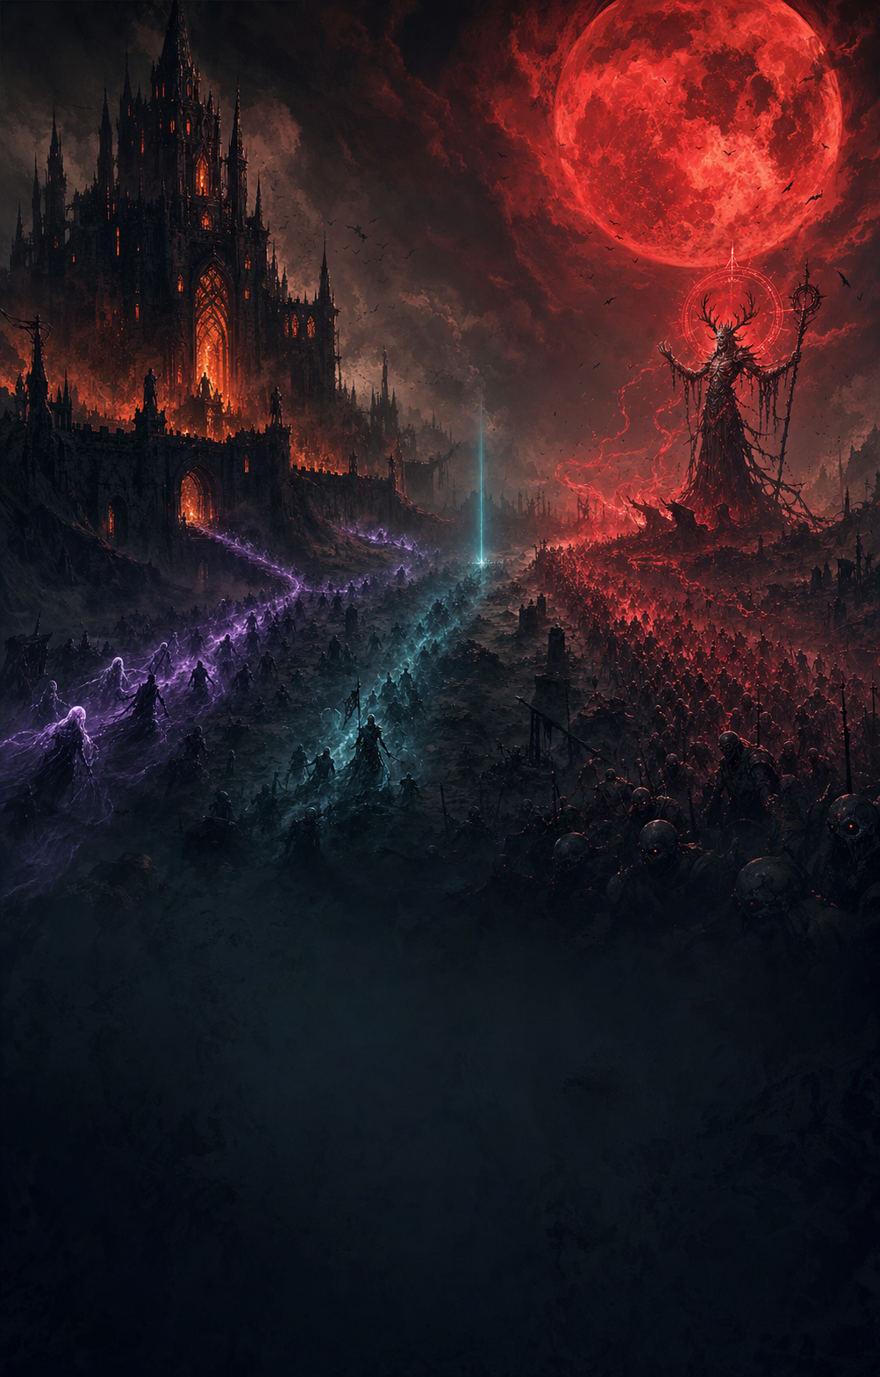 | LAUNCH  14  DAYS  HERALD  ORDERS  PROVISIONING  POLISH  SHIP  CONCEPT ART  PROPOSED DIRECTION
DEAD WALLS
New Feature & Milestone Plan
Senior Game Design • Creative Direction • iOS Release Readiness
Launch v1.0 / 11 July 2026

FRONT MATTER / CREATIVE DIRECTION

Launch Mandate
İki haftada oyunu büyütmek değil; mevcut güçlü omurgayı okunur, karar verilebilir ve mağazaya hazır bir ürüne dönüştürmek.
“The wall holds because every decision reads.”
Dead Walls’ın launch tezi nettir: oyuncu Last Keep’i yalnızca sayısal olarak değil, görünür öncelikler ve geri dönüşü olan kararlarla savunmalıdır. Bu plan yeni bir campaign, quest motoru veya ikinci upgrade yüzeyi kurmaz. Kanıtlanmış 60 saniyelik kuşatma döngüsünü; tekil bir Blood Moon krizi, ilk-run yönlendirmesi, anlamlı Food/worker kararı ve zorunlu polish ile tamamlar.
PILLAR 01  READABILITY  Tehdit, hedef, sonuç ve kaynak değişimi ilk bakışta anlaşılır. | PILLAR 02  AGENCY  Focus, worker vardiyası ve provisioning oyuncuya gerçek kontrol verir.
PILLAR 03  IDENTITY  Last Warden, Castle Heart ve Grave Tide aynı yaratıcı dilde birleşir. | PILLAR 04  SHIP READY  Polish, cihaz QA ve App Store kanıtı feature kadar zorunludur.

■ SCOPE BOUNDARY
Mevcut Fireball, Frost/Rapid/Basic Archer, moat, repair, Blood Moon, Council, 22-node graph tech tree, Souls ve Dawn checkpoint yeniden tasarlanmayacak. Yeni işler bu sahipleri kullanacak.

FRONT MATTER / DECISION SUMMARY

Executive Summary
Launch kararı dört iş paketi ve bir bağımsız polish kapısı üzerine kuruludur.
LAUNCH MUST  HERALD + FOCUS  Blood Moon’u aynı zombilerin yoğunluk çarpanından okunabilir bir support-miniboss encounter’ına çevirir. | LAUNCH MUST  FIRST SIEGE ORDERS  İlk 60–90 saniyede worker → archer → Dawn zincirini modal olmadan öğretir.
LAUNCH SHOULD  PROVISION + SHIFT  Food’u Dawn büyümesinin görünür bedeli yapar; worker atamasına geri dönüş kazandırır. | LAUNCH MUST  FINAL FEEL / POLISH  Okunabilirlik, VFX/SFX, safe area, input, tipografi, performans ve store capture için 2 tam gün.

KARAR | KAPSAM | RELEASE KURALI
MUST | Herald + Focus, First Siege Orders, Polish, iOS pipeline | Kesilmez; alt-scope sadeleşir.
SHOULD | Dawn Provisioning + Shift Orders | Day 7 save/denge kapısı geçerse ship.
CUT FIRST | Breach Report | Day 10’dan önce 1 tam gün buffer yoksa v1.1.
v1.1 | Wall Oaths, gerçek enemy archetypes, Blood Moon tech grafts | Launch verisiyle şekillenir.
v1.2 | Legacy Relics ve uzun vadeli Soul sink | Horizontal identity; pay-to-win yok.

◆ 14-DAY TRUTH
Gün 1’de fiziksel cihazda çalışan signed TestFlight build kanıtlanmazsa SHOULD kapsamı daralır ve Breach Report otomatik v1.1’e gider. Feature freeze: Day 10.

FRONT MATTER / NAVIGATION

Contents & Visual Legend
Belge sayfa sayfa izlenebilir bir üretim planı olarak düzenlenmiştir.
BÖLÜM | SAYFA | İÇERIK
01 — The Game We Actually Have | 5–10 | Repo gerçeği, çekirdek loop, korunacak sistemler, öncelik matrisi
02 — Make the Blood Moon Matter | 11–23 | Herald, Focus, onboarding, provisioning, shift, Breach Report
03 — Narrative Identity | 24–26 | Last Warden, Castle Heart, Grave Tide, Souls, player-facing voice
04 — Delivery & Polish | 27–33 | Milestone ladder, iki günlük polish, timeline, QA, risk, iOS
05 — Learning & Future | 34–38 | Analytics, monetization guardrails, graph roadmap, DoD, kaynaklar

Görsel dil
LAUNCH MUST  KIRMIZI  Critical path; ship kararı için zorunlu. | LAUNCH SHOULD  EMBER  Değerli ama hard gate arkasında.
V1.1 / V1.2  SOUL PURPLE  Postlaunch graph düğümleri. | SYSTEM SIGNAL  FOCUS CYAN  UI, input ve okunabilirlik katmanı.

● EVIDENCE LABELS
CURRENT PROJECT CAPTURE = mevcut build kanıtı • PROPOSED UI = üretim hedefi • CONCEPT ART = pazarlama değil, yaratıcı yön • PRODUCTION DIAGRAM = uygulanacak akış.

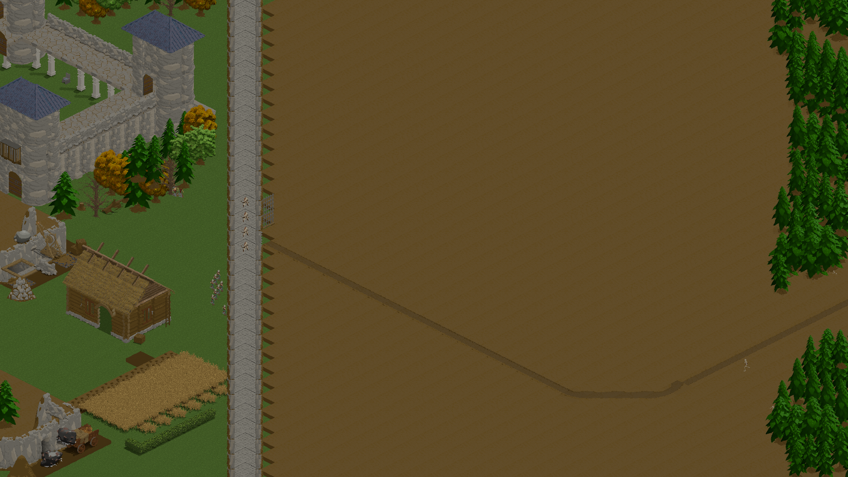
SECTION 01

The Game We Actually Have
Çekirdek teknik omurga güçlü: yüksek yoğunluklu ECS kuşatması, sürekli dört faz, gerçek kaynak/worker ekonomisi, reveal graph tech tree, Council ve meta progression. Launch boşluğu yeni bir temel sistem değil; kalabalığın içinde okunabilir tehdit, ilk dakikada yön ve kararların net geri bildirimidir.
Keep the engine. Clarify the war.

SECTION 01 / REPO TRUTH

Current Product Snapshot
11 Temmuz 2026 statik audit özeti. Unity/Play Mode testi bu doküman üretiminde çalıştırılmadı.
CORE CYCLE  60 sec  Day 22 • Dusk 8 • Night 22 • Dawn 8 | HORDE CAP  900  Max alive; spawn batch cap 16
ENEMY CATALOG  1  Aktif tek Zombie prefab ve tek davranış şeması | BLOOD MOON  Every 5th  Mevcut +50% intensity; boss/miniboss yok
TECH GRAPH  22 nodes  Kategori/tier içermeyen SO-driven reveal graph | COUNCIL  9 + 11  9 template • 11 effect atom
META  7 upgrades  1 kill = 1 Soul; ölüm ekranı mağazası | AUTOMATED TESTS  7  Yalnız Council EditMode; PlayMode yok

◆ PRODUCT DIAGNOSIS
Oyun “sistemsiz” değil. Problem; tekil horde kimliği, ilk-run aktivasyonu, Food/worker geri dönüşü ve presentation finish eksikliği. Bu nedenle plan paralel motorlar değil, mevcut sahipler üzerinde dar katmanlar önerir.

SECTION 01 / CORE LOOP

The Loop Is Already Strong
Faz süreleri ve sürekli spawn korunur; yeni işler karar ve okunabilirlik ekler.
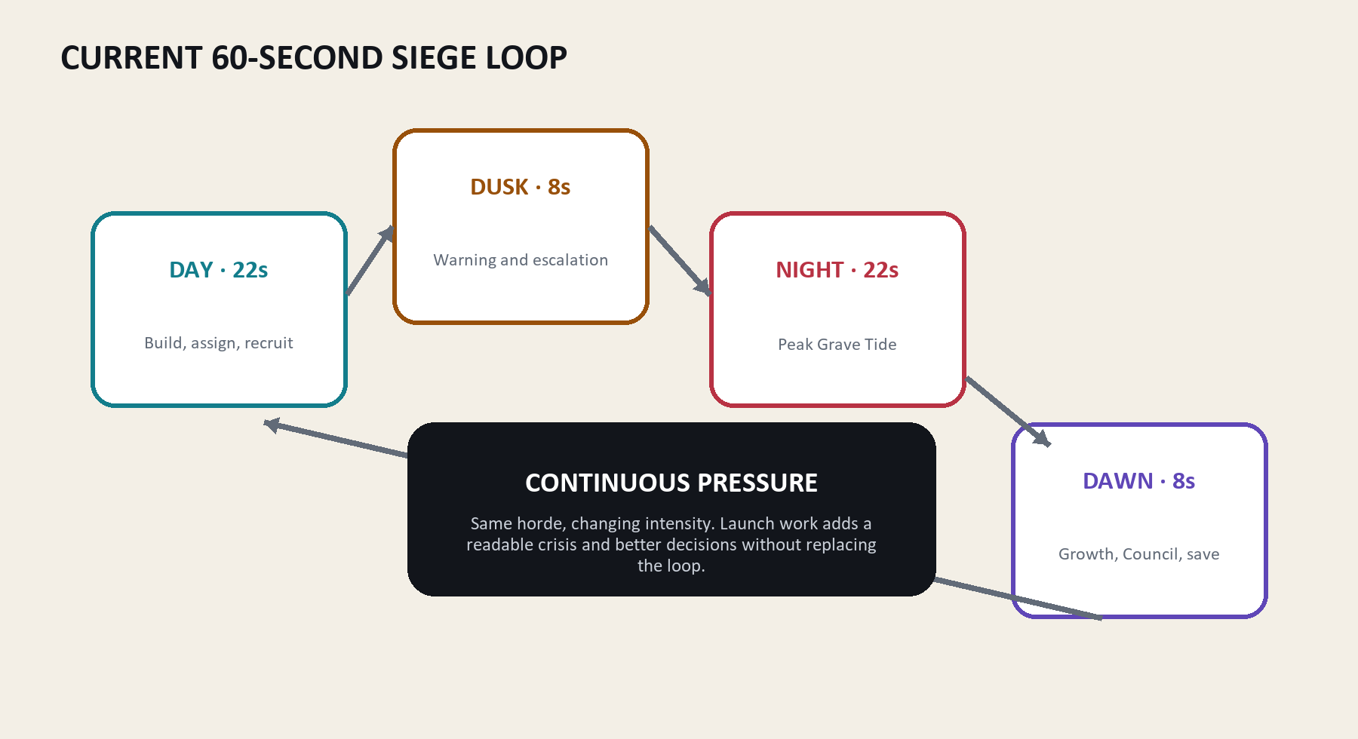
PRODUCTION DIAGRAM Mevcut 60 saniyelik continuous siege cycle ve launch müdahale noktaları.
FAZ | BUGÜNKÜ IŞLEV | LAUNCH’TA EKLENEN SINYAL
DAY | Kaynak, worker, recruitment, tech | First Siege Orders + Dawn forecast
DUSK | Yoğunluk artışı ve warning | Blood Moon Herald telegraph hazırlığı
NIGHT | Peak horde pressure | Herald aura + Focus counterplay
DAWN | Growth, Council, checkpoint | Provisioning result; opsiyonel Breach Report

◆ NON-NEGOTIABLE
Day/Dusk/Night/Dawn süreleri launch feature’larına uyacak diye genişletilmez. UI ve sistemler mevcut cycle edge’lerine bağlanır.

SECTION 01 / SCOPE PROTECTION

Do Not Rebuild What Already Works
Her öneri mevcut bir gücü tüketir; onu yeniden icat etmez.
MEVCUT VE KORUNACAK | BUGÜNKÜ GERÇEK | YENI DEĞERIN SINIRI
Blood Moon | Her 5. gece +50% intensity | Herald tekil encounter katmanı; cycle yeniden yazılmaz.
Basic / Rapid / Frost | Üç archer tipi ve nearest target | Focus yalnız geçerli priority target ön-kontrolü.
Fireball | 60 damage, 2.2 radius, 45s cooldown | Herald için doğal x1.5 counter; yeni spell yok.
Moat + repair | Slow/flame ve continuous repair | Breach feedback tüketir; yeni defense layer yok.
Tech graph | 22-node SO reveal graph | Kategori/tier veya ikinci upgrade ekranı yok.
Council | 9 template + 11 atom | Yeni Council motoru yok; narrative copy hizalanır.
Souls / meta | Kill-based persistence, 7 upgrade | Launch monetization yok; v1.2 Relics olası sink.
Dawn checkpoint | Transient zombiler kaydedilmez | Herald/report transient kalır; save semantiği korunur.

■ ARCHITECTURAL RULE
Yeni component/system yalnız tek bir davranışın gerçek sahibi olduğunda eklenir. UI count tahmini, duplicated state veya generic quest/campaign framework kabul edilmez.

SECTION 01 / EVIDENCE

Readability & Horde Identity
Mevcut kamera güçlü bir kale/alan ayrımı veriyor; savaş alanının büyük negatif alanı amaçlı okunurluğa dönüştürülmeli.
  CURRENT PROJECT CAPTURE  Kale solda, geniş savaş alanı sağda. Güçlü kompozisyon; ancak tekil tehdit odağı yok. | 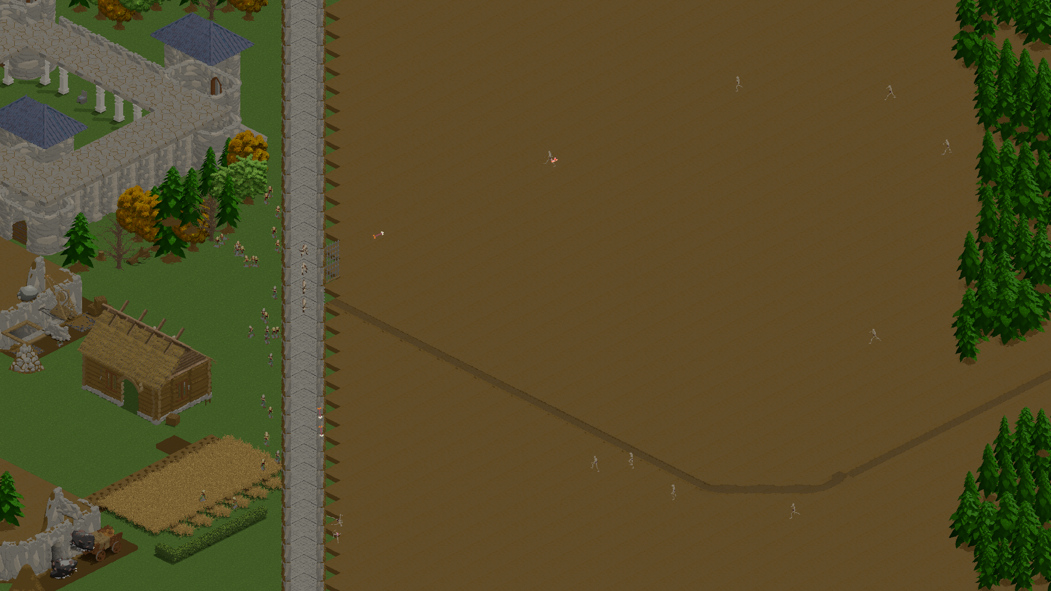  DEBUG / ROUTE EVIDENCE  Worker ve horde rotalarının teknik kanıtı. Final art hero olarak kullanılmamalı.
GÖZLEM | TASARIM ETKISI
Tek prefab + uniform spawn bandı | Kalabalık büyük fakat davranış ve siluet olarak homojen.
En yakın hedef algoritması | Arka hat support tehdidi Focus olmadan oyuncuya kapalı.
Boş battlefield | Fog, lane pressure ve signal marker ile bilinçli negatif alan olabilir.
Küçük entity ölçeği | Herald silhouette, world marker ve compact health card birlikte gerekir.
HUD drawer yoğunluğu | Yeni UI modal değil, kısa ve safe-area aware olmalı.

SECTION 01 / PRIORITIZATION

Launch Priority Matrix
Impact/effort sıralaması feature kararını açıklar; polish tüm özelliklerin altında zorunlu tabandır.
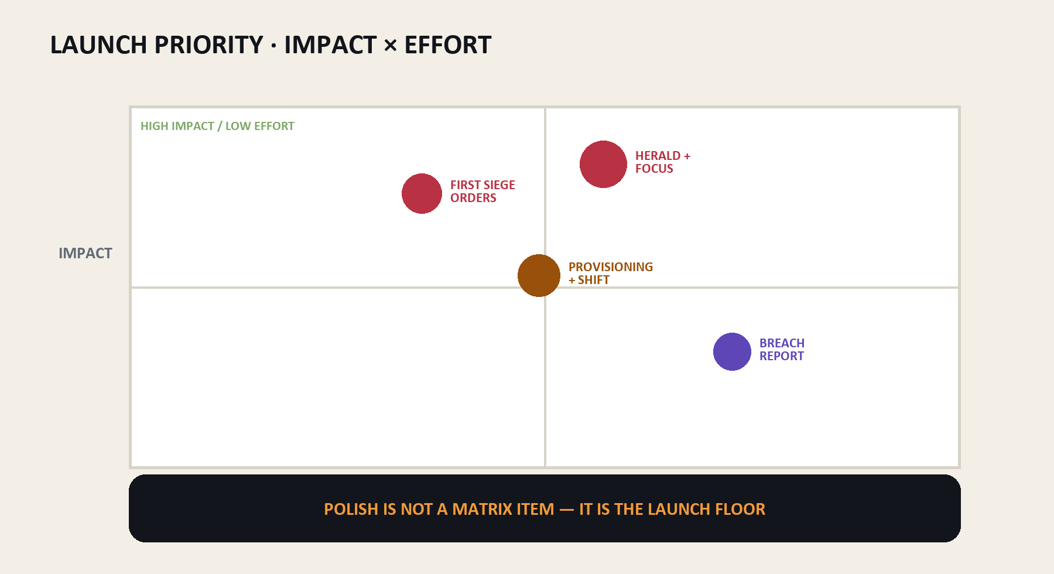
PRODUCTION DIAGRAM Önerilen launch paketlerinin impact × effort konumu ve polish tabanı.
◆ CREATIVE DIRECTOR CALL
Breach Report güzel bir kapanış katmanıdır, fakat oyunun launch kimliğini Herald, First Siege Orders veya Polish kadar değiştirmez. Takvim baskısında ilk kesilecek iştir.

SECTION 02

Make the Blood Moon Matter
Blood Moon zaten oyunda. Launch işi onu yeniden yapmak değil; oyuncunun kalabalık içinde görebileceği, adlandırabileceği ve counter edebileceği tek bir krize dönüştürmektir. Herald + Focus bu bölümün çekirdeğidir; onboarding ve ekonomi kararları aynı okunabilirlik standardını oyunun ilk dakikasına ve Dawn’a taşır.
A crisis needs a face. A defense needs an order.

SECTION 02 / FEATURE 01
Blood Moon Herald | LAUNCH MUST
Support-miniboss • distinct silhouette • aura pressure • Fireball/Frost counterplay
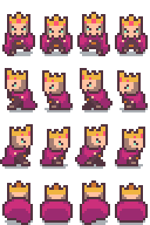
Oyuncu problemi: mevcut Blood Moon yalnızca aynı zombilerin daha hızlı gelmesidir. Baskı artar ama taktik hedef oluşmaz. Herald her Blood Moon’a tek, okunabilir bir “neden” ekler: yakındaki Grave Tide’ı güçlendiren ve öldüğünde baskıyı görünür biçimde çözen bir support-miniboss.
ENCOUNTER ROLE  SUPPORT  Duvara daha sert vuran HP süngeri değil; kalabalığı güçlendiren arka hat tehdidi. | PLAYER VERB  FOCUS  Hasar bonusu değil; archer priority target emri.
COUNTER 01  FROST  Aura bonusunun ek kısmını geçici olarak bastırır. | COUNTER 02  FIREBALL  Herald’a x1.50; çevresindeki kümeyi de cezalandırır.

◆ LAUNCH PROMISE
Herald normal zombiden yalnız tint/scale ile ayrıştırılmaz. Lich sheet/pivot kanıtı Day 2 öğlene kadar stabil değilse uyumlu atlas fallback’i kullanılır; ayrı silhouette + animation şartı korunur.

SECTION 02 / HERALD

Encounter Loop & Player Decision
Herald’ın değeri stat bloğunda değil; telegraph → pressure → order → counter → resolution ritmindedir.
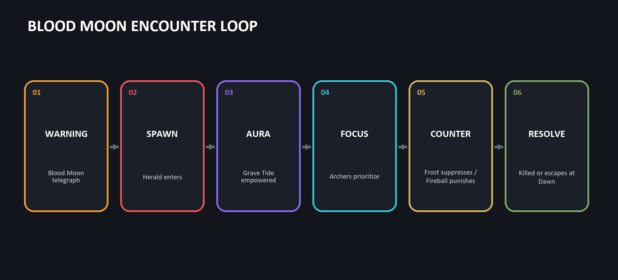
PRODUCTION DIAGRAM Blood Moon uyarısından Dawn çözümüne kadar Herald encounter state flow.
AN | OYUNCUNUN OKUDUĞU | SISTEMIN YAPTIĞI
Warning | “BLOOD MOON RISES TONIGHT” | Mevcut warning korunur.
Spawn | World chevron + compact health card | Night edge’inde cycle başına bir Herald.
Aura | Kırmızı/mor ring; güçlenen horde | Radius içindeki non-Herald zombilere enableable buff.
Focus | FOCUSING metni + cyan brackets | Menzildeki archers priority target önceliği.
Counter | Aura soğur / fire impact | Frost suppress; Fireball x1.50.
Resolve | Baskı düşer veya “HERALD ESCAPED” | Kill cleanup ya da Dawn escape; sonraki güne taşınmaz.

◆ REWARD RULE
Launch’ta özel bounty yok. Herald kill’i mevcut 1 kill = 1 Soul davranışını bozmadan ana ödülünü tehdidin ve aura baskısının kalkmasından alır.

SECTION 02 / HERALD

Visual Identity & Animation Language
Mevcut Lich sheet seti ilk üretim adayıdır; sprite’lar keskin nearest-neighbor sunulur.
  WALK  Spawn ve ilerleme; distinct silhouette. | 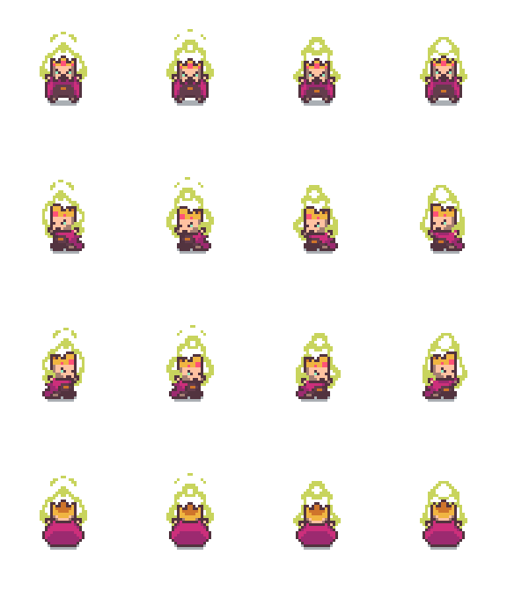  CHARGING  Aura channel ve ana telegraph. | 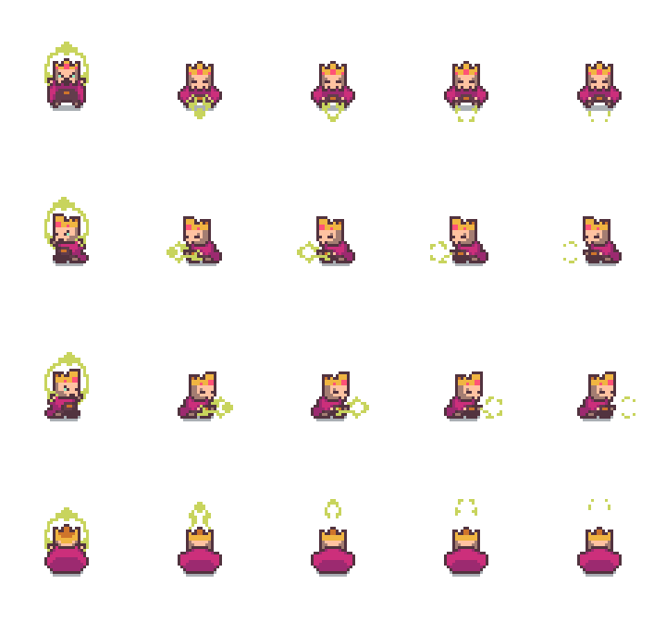  ATTACK  İkincil; support rolü önce gelir. |   DEATH  Aura collapse ile net resolution.

KATMAN | OKUNABILIRLIK STANDARDI
Silhouette | Normal zombie’den ≈1.55×, ayrı crown/robe formu; yalnız renk farkı değil.
Aura | Tek world ring; per-zombie GameObject/particle takip yok.
State | Normal / suppressed / dying; renk + animasyon + metin birlikte.
Audio | Spawn, channel, focus-confirm ve death için ayrı frekans imzası.
Performance | Pool/budget uyumlu; 900-alive stresinde yeni GC allocation yok.

SECTION 02 / HERALD
Focus Signal — Mobile UI | LAUNCH MUST
Focus aktif yetenek değil; görünür bir hedef önceliği emridir.
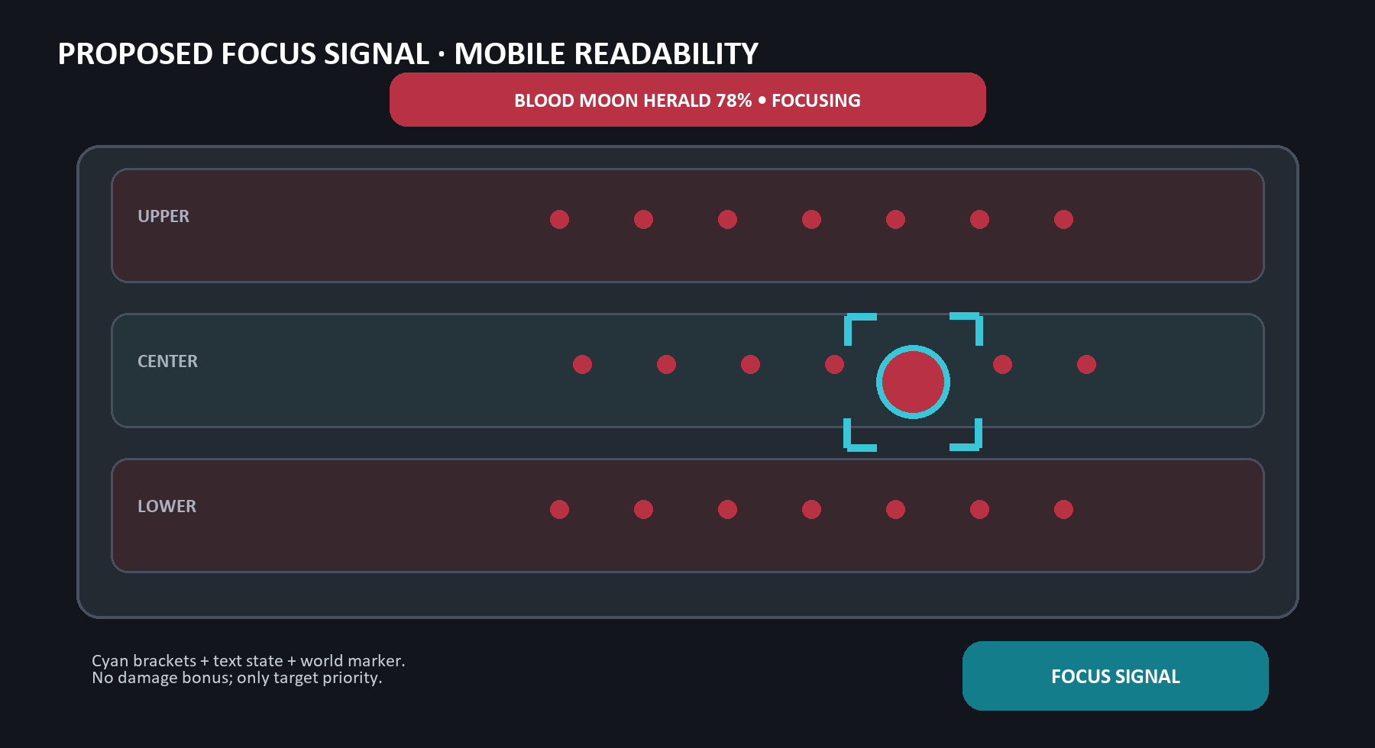
PROPOSED UI Üç lane okunurluğu, Herald world marker ve Focus state chip.
UX KURALI | KABUL ÖLÇÜTÜ
Target validity | Herald ölü/missing/out-of-range ise mevcut nearest-target davranışına anında dön.
State visibility | FOCUS / FOCUSING metni, pulse ve bracket; renk tek bilgi taşıyıcısı değil.
Touch | Sık kullanılan kontrol en az 44×44 pt eşdeğeri; double tap duplicate state üretmez.
Safe area | Health card phase bar, pause, resource bar ve notch ile çakışmaz.
Cleanup | Dawn, Game Over, scene transition ve target death Focus state’i temizler.

SECTION 02 / HERALD

Balance Variables & System Ownership
İlk değerler config-driven; taban zombie stat’leri aura sırasında mutasyona uğramaz.
PARAMETRE | LAUNCH BAŞLANGICI | TUNING SINIRI
Spawn | Blood Moon Night’ında tam 1 | Normal gecede 0; aynı cycle duplicate yok
Spawn delay | Night +1.0s | Telegraph okunurluğuna göre 1–6s
HP | Günlük zombie HP ×8 | 6–10×; 4–15s focus window hedefi
Move | Normal speed ×0.85 | Arka hat rolünü koru
Aura radius | 5.0 world unit | Perceived cluster ile tune
Aura move / attack | ×1.20 / ×1.25 | Performans/zorlukta attack buff kesilebilir
Frost suppression | Ek bonusların %50’si | Görsel state ile eşleşmeli
Fireball | Herald damage ×1.50 | Normal radius hasarı korunur

OWNER | DAR DEĞIŞIKLIK / SORUMLULUK
ContinuousSiegeCycleSystem | Blood Moon ve faz otoritesi; değişmez.
Herald Spawn/Aura/Lifecycle | Yeni tek-sorumluluklu ECS sahipleri.
ArcherShootSystem | PriorityTarget geçerliyse ön-kontrol; aksi halde mevcut nearest.
Movement / Attack | Enableable HeraldEmpowered bonusunu uygular; base stats kalıcı değişmez.
FireballStrikeSystem | Herald tag’inde x1.50 damage.
UI bridge | Health, Focus, world marker; gameplay state’in sahibi olmaz.

SECTION 02 / HERALD

Acceptance, Tests & Kill Criteria
Launch MUST, fakat alt-scope performans ve üretim kanıtına göre sadeleşebilir.
☐ Normal gecede Herald spawn olmaz. | ☐ FOCUS tüm archer türlerinde geçerli target’ı önceler.
☐ Her Blood Moon cycle’ında tam 1 Herald spawn olur. | ☐ Out-of-range target normal nearest davranışını durdurmaz.
☐ Mevcut Blood Moon ×1.5 intensity davranışı değişmez. | ☐ Frost suppression ve Fireball multiplier ölçülebilir.
☐ Siluet, aura, health bar ve SFX ile normal hordedan ayrılır. | ☐ Dawn escape kill/Soul üretmez.
☐ Aura yalnız yaşayan, radius içindeki non-Herald zombilere uygulanır. | ☐ Alive count negatifleşmez; cleanup tam bir kezdir.
☐ Herald ölünce buff en geç 0.15s içinde kapanır. | ☐ 900-alive hedef cihaz profilinde yeni GC allocation yoktur.
TEST GRUBU | MINIMUM SENARYOLAR
EditMode / ECS | Blood Moon false/true, duplicate edge, aura boundary, Frost expire, Fireball compare
Targeting | valid, dead, destroyed, out-of-range, no archer in range
Lifecycle | kill, Dawn escape, Game Over, scene transition, high deltaTime
Device | 900 cap, background/foreground, both landscape orientations, safe area

◆ KILL CRITERIA
Lich pipeline Day 2 öğlene kadar stabil değilse fallback atlas. Per-zombie VFX pahalıysa tint kesilir, aura ring kalır. Archer refactor büyürse generic target abstraction yapılmaz; dar priority ön-kontrol korunur.

SECTION 02 / FEATURE 02
First Siege Orders | LAUNCH MUST
İlk 60–90 saniyeyi oyunu durdurmadan yöneten, profile-level ve tek kullanımlık onboarding ribbon.
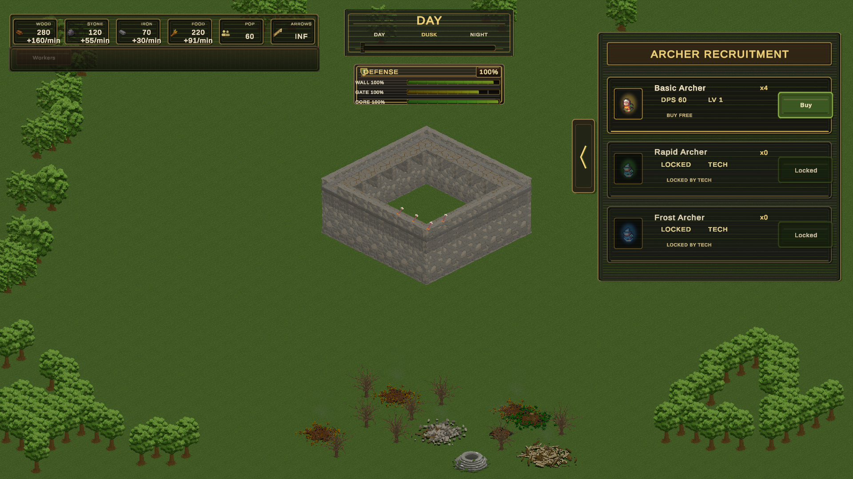
HUD SMOKE-TEST REFERENCE Tarihi HUD capture; uygulama source-of-truth’u MobileCastleHudRoot prefabıdır. Ribbon ayrı panel olarak safe area içinde konumlanır.
SIRA | PLAYER-FACING COPY | GERÇEK TAMAMLANMA SINYALI
1 | MUSTER THE KEEP — Assign 1 idle villager | Başarılı resource worker assignment
2 | RAISE ANOTHER BOW — Recruit 1 archer | Başarılı herhangi bir archer purchase
3 | HOLD UNTIL DAWN — Survive the Grave Tide | İlk geçerli Dawn / cycle > 0 telafisi

✦ COMPLETION
THE LAST KEEP ENDURES
The Castle Heart remembers your command.

SECTION 02 / FIRST SIEGE ORDERS

Flow, Persistence & Measurement
Generic quest framework yok; üç bitlik reducer ve gerçek action sinyalleri vardır.
STATE | PRESENTATION | PERSISTENCE / TELEMETRY
Fresh profile | Compact ribbon + 1/3 progress pips | FirstSiegeOrdersVersion=0, Mask=0
Action complete | Check pulse, kısa SFX; sonraki eksik order | Mask bit’i yalnız başarılı mutation sonrası set
Out of order | İlk eksik order görünür | Daha sonra yapılan action bit’i kaybolmaz
Session exit | Continue/New Run’da kalan order | Profile-level meta save; run save değil
All complete | 3s completion, sonra kapanır | Version=1; tekrar gösterilmez

Kısa İngilizce copy
ACTIVE ORDER  MUSTER THE KEEP  Assign 1 idle villager | PROGRESS  1 / 3  Renk + checkmark + SFX; timeScale değişmez
COMPLETION  THE LAST KEEP ENDURES  The Castle Heart remembers your command. | POST HINT  SHAPE THE KEEP  Tech graph’e kısa hint; completion’ı engellemez.

☐ Fresh profile’da görünür; tamamlanmış profile’da görünmez. | ☐ Game Over’da saklanır; meta progress kaybolmaz.
☐ Action sırası serbesttir; duplicate event ikinci ilerleme üretmez. | ☐ Pause/unscaled animation state bozulmaz.
☐ Ribbon raycast ile worker/market/pause yüzeylerini bloke etmez. | ☐ 16:9 ve 19.5:9 safe-area testleri geçer.
◆ SCOPE PROTECTION
Spotlight lock, voice-over, hand cursor, skip flow, tech-tree zorunlu order ve ayrı tutorial engine launch kapsamı değildir.

SECTION 02 / FEATURE 03
Dawn Provisioning | LAUNCH SHOULD
Dawn population growth Food ile otomatik provision edilir; yetersiz Food kısmi büyüme üretir.
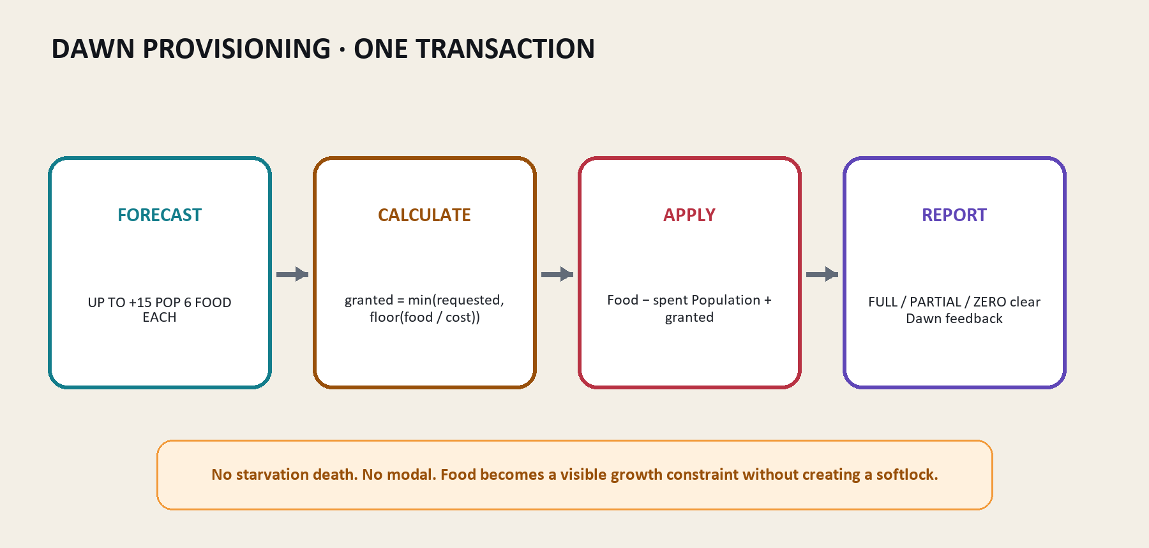
PRODUCTION DIAGRAM Forecast → deterministic calculation → atomic apply → visible result.
ÖRNEK | SONUÇ | PLAYER-FACING FEEDBACK
100 Food · cost 6 · request 15 | +15 pop · −90 Food · 10 kalır | DAWN PROVISIONED · +15 POP · -90 FOOD
65 Food · cost 6 · request 15 | +10 pop · −60 Food · 5 kalır | RATIONS SHORT · +10/15 POP · -60 FOOD
5 Food · cost 6 · request 15 | +0 pop · 0 Food | NO RATIONS · NO NEW HANDS
cost 0 | Legacy tam growth · harcama yok | Backward-compatible fallback

∑ FORMULA
granted = min(requested, floor(CurrentFood / unitCost)) • spent = granted × unitCost. Food ve Population aynı Dawn transaction’ında yazılır; checkpoint bu işlemden sonra alınır.

SECTION 02 / FEATURE 03
Shift Orders — Worker Reallocation | LAUNCH SHOULD
Mevcut worker drawer tek yönlü + akışından geri alınabilir − / + vardiya kontrolüne geçer.

DEBUG / ROUTE EVIDENCE Worker visuals mevcut allocation’ın sunumudur; gameplay production teslimata değil worker count’a bağlıdır.
↔ PROPOSED ROW
[ − ] WOOD 21 / 40 +168 / min [ + ]
Minus: worker’ı idle havuzuna döndürür. Plus: mevcut AssignResourceWorker yolunu kullanır.
KURAL | ACCEPTANCE
− availability | Count 0’da disabled; Idle population şartı aranmaz.
Atomic state | −1 resource worker → Workers −1, Idle +1, production rate güncellenir.
Same-frame transfer | Boşalan worker aynı anda başka resource’a atanabilir.
Bounds | Allocation 0 altına ve available population üstüne çıkmaz.
Presentation | UI, ECS allocation ve worker visuals ≤0.15s içinde aynı değeri gösterir.
Save | Mevcut dört allocation alanı Continue’da aynen restore edilir.

◆ NOT IN SCOPE
Archer demobilization, long-press, slider, transfer-all, preset ve auto-optimize yok. Mevcut satır yeniden düzenlenir; paralel drawer oluşturulmaz.

SECTION 02 / FEATURE 04
Breach Report | CUT FIRST
Dawn’da geçen kuşatmanın kısa, non-modal sonucu. Launch SHOULD ve ilk resmi cut adayı.
▣ PROPOSED CARD
BREACH REPORT — DAY 5
GRAVE TIDE 286 SLAIN
OUTER WALL 18% DAMAGE
DAWN +12 HANDS · 72 FOOD
HERALD BANISHED
VERI | DOĞRU OWNER | NEDEN
Cycle kills | TotalKills − KillsAtStart | Per-zombie managed report event’i gerekmez.
Wall/Gate/Core damage | DamageApplySystem applied delta | HP start/end farkı repair nedeniyle yanlış olur.
Provisioning | Frozen DawnProvisioningResultData | Toast ve report aynı granted/spent değerini gösterir.
Herald outcome | Herald director state | NotPresent / Killed / Escaped
Presentation | BreachReportUI | Dawn toast +0.35s; Council ile çakışmaz, input bloklamaz.

☐ Cycle başına en fazla bir report. | ☐ Game Over Dawn’dan önceyse report yok.
☐ Repair yapılsa da gerçek applied damage doğru. | ☐ Safe area ve Council/Toast çakışması yok.
☐ Normal gecede Herald satırı yok. | ☐ Feature flag kapalıysa mevcut Dawn toast yalnız çalışır.
◆ SCOPE GATE
Day 7 sonunda Herald, First Siege Orders ve Provisioning plan üzerinde değilse Breach Report doğrudan v1.1’e taşınır. Doğru damage accumulator yetişmezse yanlış HP delta raporu ship edilmez.

SECTION 02 / PRODUCTION

Dependency & Cut Map
Polish bütün launch işlerine bağlanan omurgadır; Breach Report kritik yol değildir.
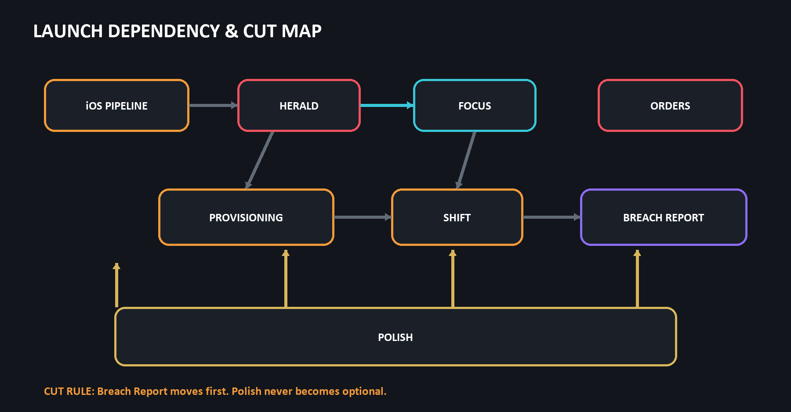
PRODUCTION DIAGRAM Hard gates, feature bağımlılıkları ve resmi scope cut yolu.
ÖZELLIK | SERT BAĞIMLILIK | OPSIYONEL TÜKETICI
Herald + Focus | Existing Blood Moon, zombie/archer/Fireball/Frost | Breach Report
First Siege Orders | Başarılı GameManager action sinyalleri, meta save | Yok
Dawn Provisioning | Cycle, ResourceData, PopulationState | Breach Report
Shift Orders | SetResourceWorkers + active worker UI | Orders worker adımı
Breach Report | Damage aggregate | Herald/provisioning sonucu ile zenginleşir


SECTION 03

Narrative Identity
Oyuncu The Last Warden’dır. Savunduğu yer yalnız taş duvar değil, yaşayan Castle Heart’tır. Grave Tide her gece geri gelir; Souls, Castle Heart’ın başarısız savunmalardan koruduğu yankılardır. Council, Dawn’da hayatta kalan dünyanın baskısını taşır. Ton karanlık fakat teslimiyetçi değildir.
Grim, but defiant.

SECTION 03 / COMPACT BIBLE

Who the Player Is Defending
Mevcut sistemlerin üstüne campaign motoru eklemeden, her UI ve feature’a ortak anlam.
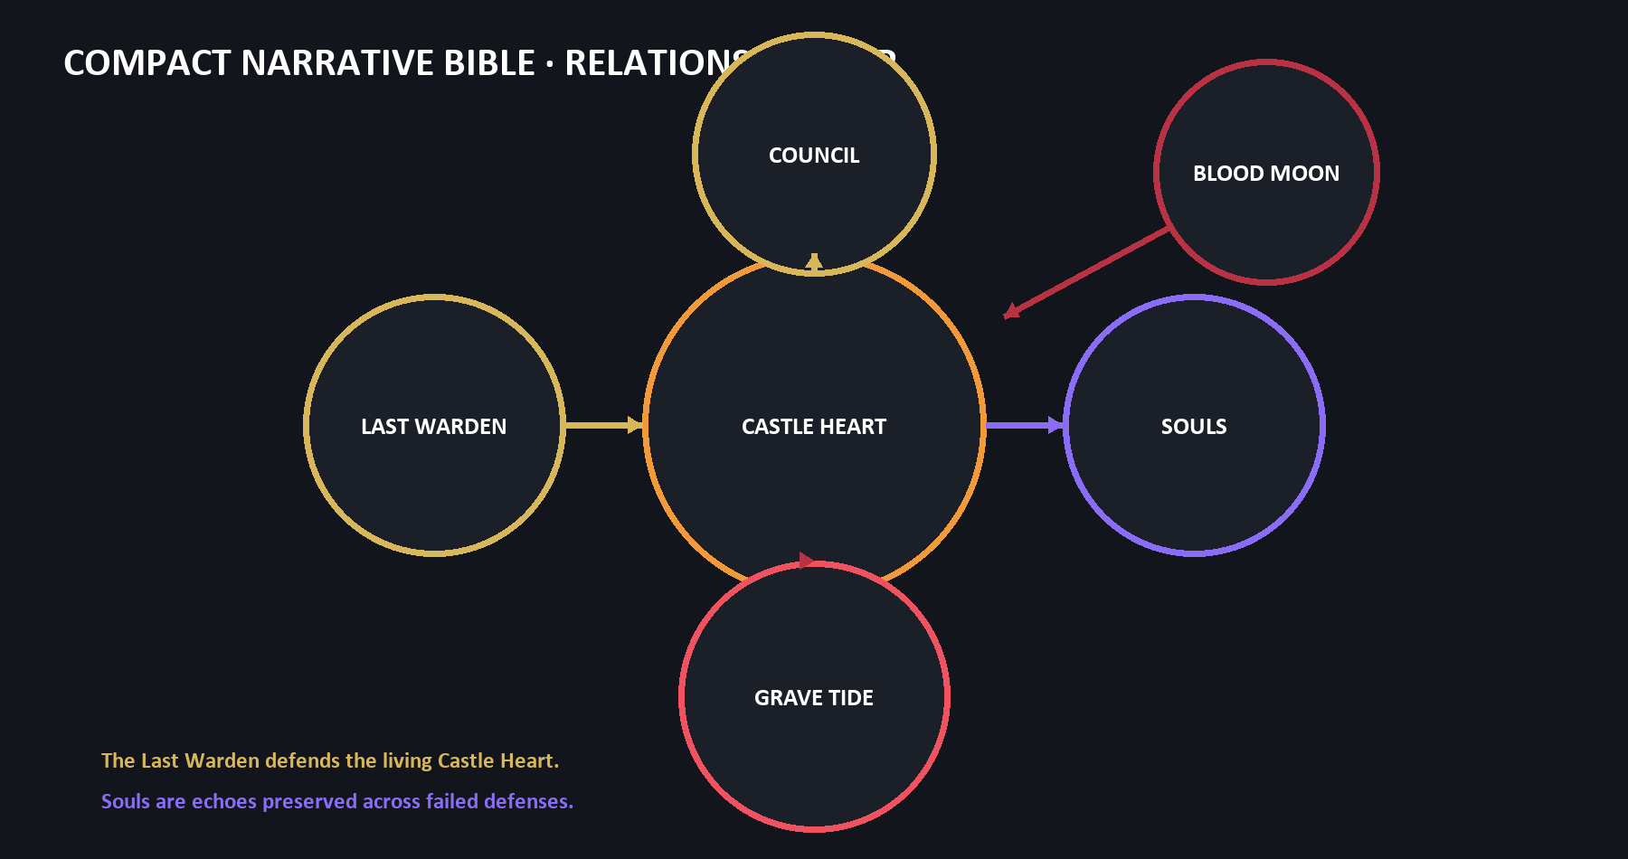
PRODUCTION DIAGRAM Last Warden, Castle Heart, Souls, Council, Grave Tide ve Blood Moon ilişkileri.
TERIM | ÜRÜN ANLAMI | SISTEMDEKI KARŞILIĞI
The Last Warden | Oyuncu komutanı; son savunma otoritesi | Focus, worker shift, tech ve Council choices
Castle Heart | Yaşayan kale özü; hafıza ve direnç | Core HP, tech root, onboarding completion voice
Grave Tide | Tekil değil, durmaksızın dönen ölü akını | Continuous siege + Blood Moon pressure
Souls | Castle Heart’ın ölümden koruduğu yankılar | Meta currency; runlar arası memory
Council | Dawn temsilcileri ve bedelli kararlar | Mevcut composed event system
Blood Moon | Grave Tide’ın güçlendiği kırılma gecesi | Existing special-night + Herald encounter

SECTION 03 / VOICE

Terminology & Player-Facing Copy
Doküman Türkçe; oyuncuya görünen metinler kısa, İngilizce ve “grim but defiant” tonda.
AN | ÖNERILEN COPY | TON KURALI
First Order | MUSTER THE KEEP — Assign 1 idle villager | Fiil önce; görev değil savaş emri.
Blood Moon | BLOOD MOON RISES TONIGHT | Tehdit net; lore aşırı açıklanmaz.
Herald spawn | THE HERALD EMPOWERS THE GRAVE TIDE | Mekanik sonucu söyler.
Focus active | FOCUSING THE HERALD | State, yalnız renk değil metinle de görünür.
Full Dawn | DAWN PROVISIONED · +15 POP · -90 FOOD | Net transaction.
Partial Dawn | RATIONS SHORT · +7/15 POP · -42 FOOD | Ceza değil durum.
No breach | THE LINE HELD — NO BREACH | Kısa, gururlu.
Defeat | THE HEART REMEMBERS | Ölüm meta progression’a bağlanır.

USE  ORDER VERBS  Muster • Raise • Hold • Focus • Provision • Endure | AVOID  GENERIC QUEST  Complete objective • Claim reward • Mission updated
USE  CONCRETE STATE  Empowering • Suppressed • Escaped • Breached | AVOID  LORE DUMP  Uzun cümle, modal exposition, açıklanmayan özel isim yığını

◆ NARRATIVE BOUNDARY
Yeni campaign, quest log, codex veya cutscene launch kapsamı değildir. Kimlik; mevcut HUD, Council, phase ve result yüzeylerinde kısa copy ile yaşar.

SECTION 04

Delivery, Polish & Release
Feature complete, ship ready değildir. Bu planın bağımsız Launch MUST milestone’u Final Feel & Presentation Pass’tir: iki tam gün boyunca combat readability, VFX/SFX, mobile UI, safe area, input, typography, world composition, audio mix, performance ve store capture üzerinde çalışılır.
Polish is a milestone — not leftover time.

SECTION 04 / MILESTONE ARCHITECTURE

Milestone Ladder
Her adımın giriş/çıkış kapısı vardır; feature freeze’e kanıtsız iş taşınmaz.
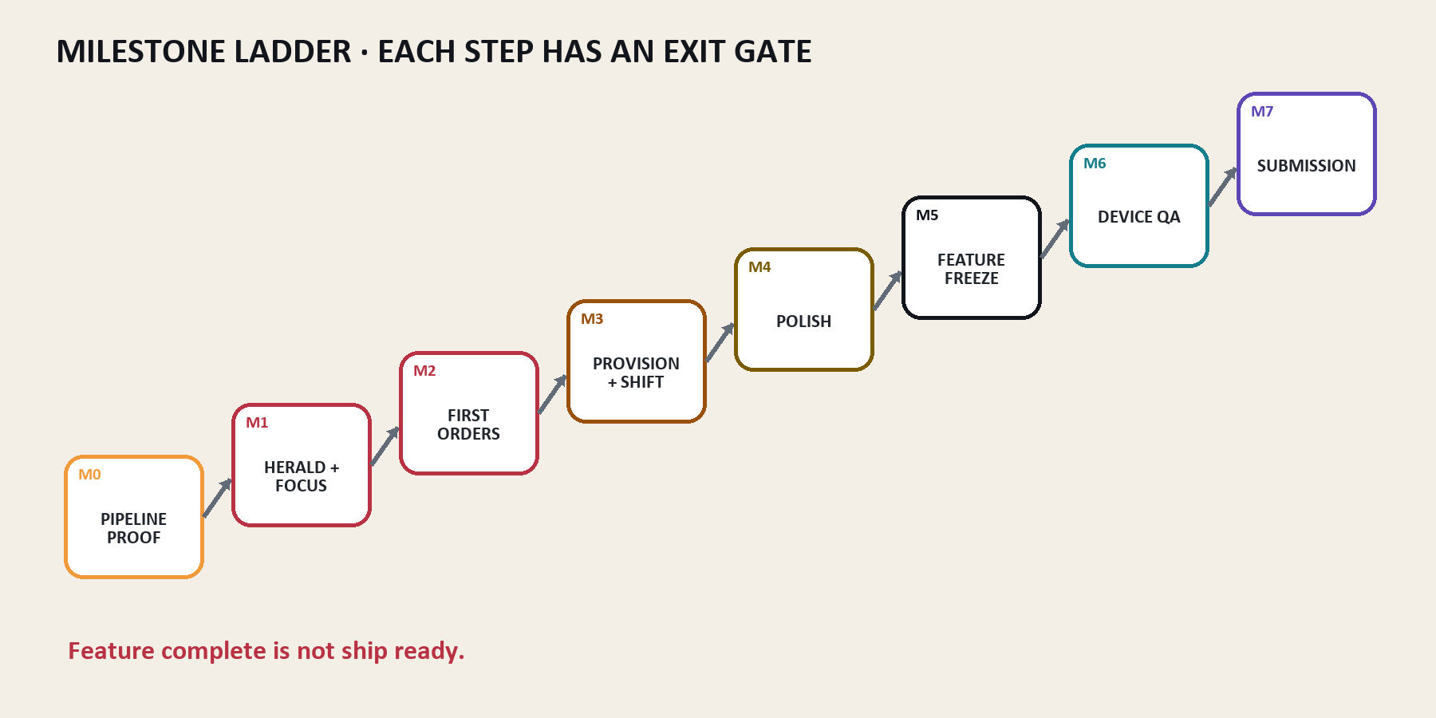
PRODUCTION DIAGRAM Day 1 pipeline proof’tan App Store submission buffer’a kadar launch ladder.
MILESTONE | EXIT GATE
M0 — Pipeline Proof | Signed iOS 26 SDK archive → processing → TestFlight physical install
M1 — Herald + Focus | Encounter acceptance + performance stress + cleanup
M2 — First Siege Orders | Fresh profile → 3/3 → persistence
M3 — Provision + Shift | Math, save order, forecast, −/+ state
M4 — Final Feel / Polish | 12-item polish matrix; store-ready capture
M5 — Feature Freeze | Yeni scope kapalı; P0/P1/P2 triage
M6 — Device QA / RC | Lifecycle, safe area, soak, TestFlight RC
M7 — Submission | Definition of Done + metadata + review notes

SECTION 04 / LAUNCH MUST
Final Feel & Presentation Pass — POLISH | LAUNCH MUST
Süre: 2 tam iş günü / Day 8–9. Yeni sistem eklemek değil; final sunumu okunur, tutarlı ve mağaza capture’a hazır yapmak.
ID | İŞ | KABUL ÖLÇÜTÜ | TAHMIN
POL-01 | Combat hierarchy | Kale, aktif tehdit, saldırı hattı ve önemli hedef ilk 3s’de ayrılır. | 1.25h
POL-02 | Herald + Focus telegraph | Spawn/aura/focus/counter/death ses kapalıyken de anlaşılır. | 2.0h
POL-03 | Safe area | İki landscape yönünde kritik HUD notch/Home indicator altında kalmaz. | 2.5h
POL-04 | Touch / layer priority | Modal altında world input yok; double tap duplicate mutation yok. | 1.0h
POL-05 | Resource + objective feedback | Gain/loss/cooldown/block nedeni renk dışında ikon/metin/hareketle görünür. | 1.25h
POL-06 | World composition | Boş battlefield fog/layer/focus ışığıyla bilinçli negatif alan olur. | 1.25h
POL-07 | VFX language | Fireball/Frost/aura/hit/death/Blood Moon/Dawn birbirini örtmez. | 1.25h
POL-08 | SFX + mix | Herald, spell, UI ve phase katmanları clipping olmadan ayrılır. | 1.25h
POL-09 | Typography + copy | Placeholder, debug Turkish, overflow ve case inconsistency yok. | 1.0h
POL-10 | Motion + accessibility | Aşırı flash/shake yok; Reduced Motion’da sert hareketler azalır. | 1.25h
POL-11 | Performance cleanup | Normal + 900-alive release profile; warning/log/missing ref temiz. | 1.5h
POL-12 | Store capture | En az 5 gerçek gameplay momenti final HUD/asset ile alınabilir. | 0.5h

★ POLISH EXIT GATE
Açık P0/P1 yok • critical UI safe area içinde • color-only state yok • normal/Herald stress profili geçti • screenshot’ta placeholder/debug/clipping yok. Bu milestone takvim sıkışınca kesilmez.

SECTION 04 / EXECUTION

14-Day Launch Schedule
Day 10 feature freeze. Day 11–14 cihaz, RC, kritik fix ve submission buffer.
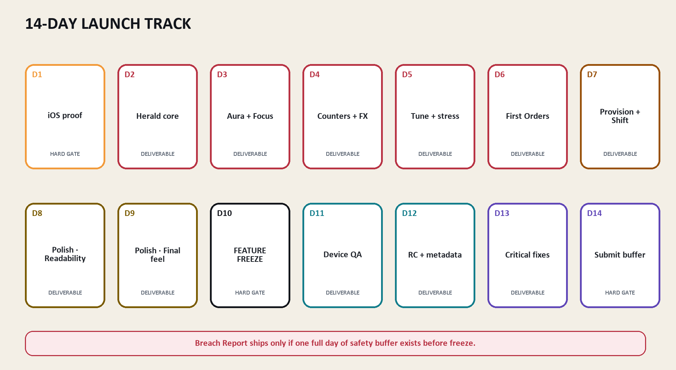
PRODUCTION DIAGRAM İki haftalık critical path ve hard gates.
◆ SCHEDULE RULE
Gün 1 sonunda fiziksel TestFlight build yoksa Breach Report v1.1’e gider. Day 7 sonunda provisioning save sırası doğrulanmıyorsa ek UI scope kesilir. Day 10’dan sonra yalnız defect work.

SECTION 04 / QUALITY GATE

QA & Regression Matrix
Otomatik PlayMode kapsamı yok; kritik core loop manuel cihaz kanıtıyla korunur.
ALAN | EDITMODE / LOGIC | PLAY / MANUAL | PHYSICAL DEVICE EXIT
Herald spawn/aura | Cycle, duplicate, radius, cleanup | Warning → spawn → resolve | 900-alive profile; no GC
Focus targeting | valid/dead/out-of-range | All archer types + counters | Touch, safe area, no mis-tap
First Orders | Bitmask reducer | Fresh/out-of-order/restart | Ribbon vs drawers/input
Provisioning | Math, duplicate Dawn, cost 0 | Forecast/toast/save order | Lifecycle + partial growth
Shift Orders | Bounds and allocation | −/+ transfer + visuals | Rapid tap, small screen
Save / resume | Version/corrupt fallback | Dawn checkpoint semantics | Background/foreground
Core combat | Damage/reward invariants | Normal + Blood Moon + Game Over | 45-minute soak
Presentation | N/A | Toast/Council/modal overlap | Both landscape orientations

☐ Main Menu → New Run → Pause → Settings → Main Menu. | ☐ Bozuk/uyumsuz JSON crash yerine güvenli New Run sunar.
☐ Save yokken Continue görünmez; save varken doğru açılır. | ☐ Modal/pause/settings altında world input geçmez.
☐ Dawn reward sonrası checkpoint; Continue duplicate growth vermez. | ☐ Double tap spell, worker veya purchase’ı iki kez uygulamaz.
☐ Mid-Night OS kill son Dawn’a döner — bilinçli PASS davranışı. | ☐ Dynamic Island ve Home indicator kritik kontrolleri kapatmaz.
☐ Death ve New Run run checkpoint’i siler; meta save korunur. | ☐ Renk tek bilgi taşıyıcısı değildir; kritik sesin görsel karşılığı vardır.
◆ INITIAL PERFORMANCE GATE
Day 1 en eski destek cihazı baseline’dır. İlk hedef: normal ≤400 alive p50 ≈18ms / p95 ≤33ms; 900-alive stress p50 ≤33ms; 500ms üzeri freeze yok; Herald aynı yoğunluk p95’ini %10’dan fazla kötüleştirmez.

SECTION 04 / RISK

Release Risk Register
Riskler yalnız isimlendirilmez; trigger, mitigation ve fallback ile takip edilir.
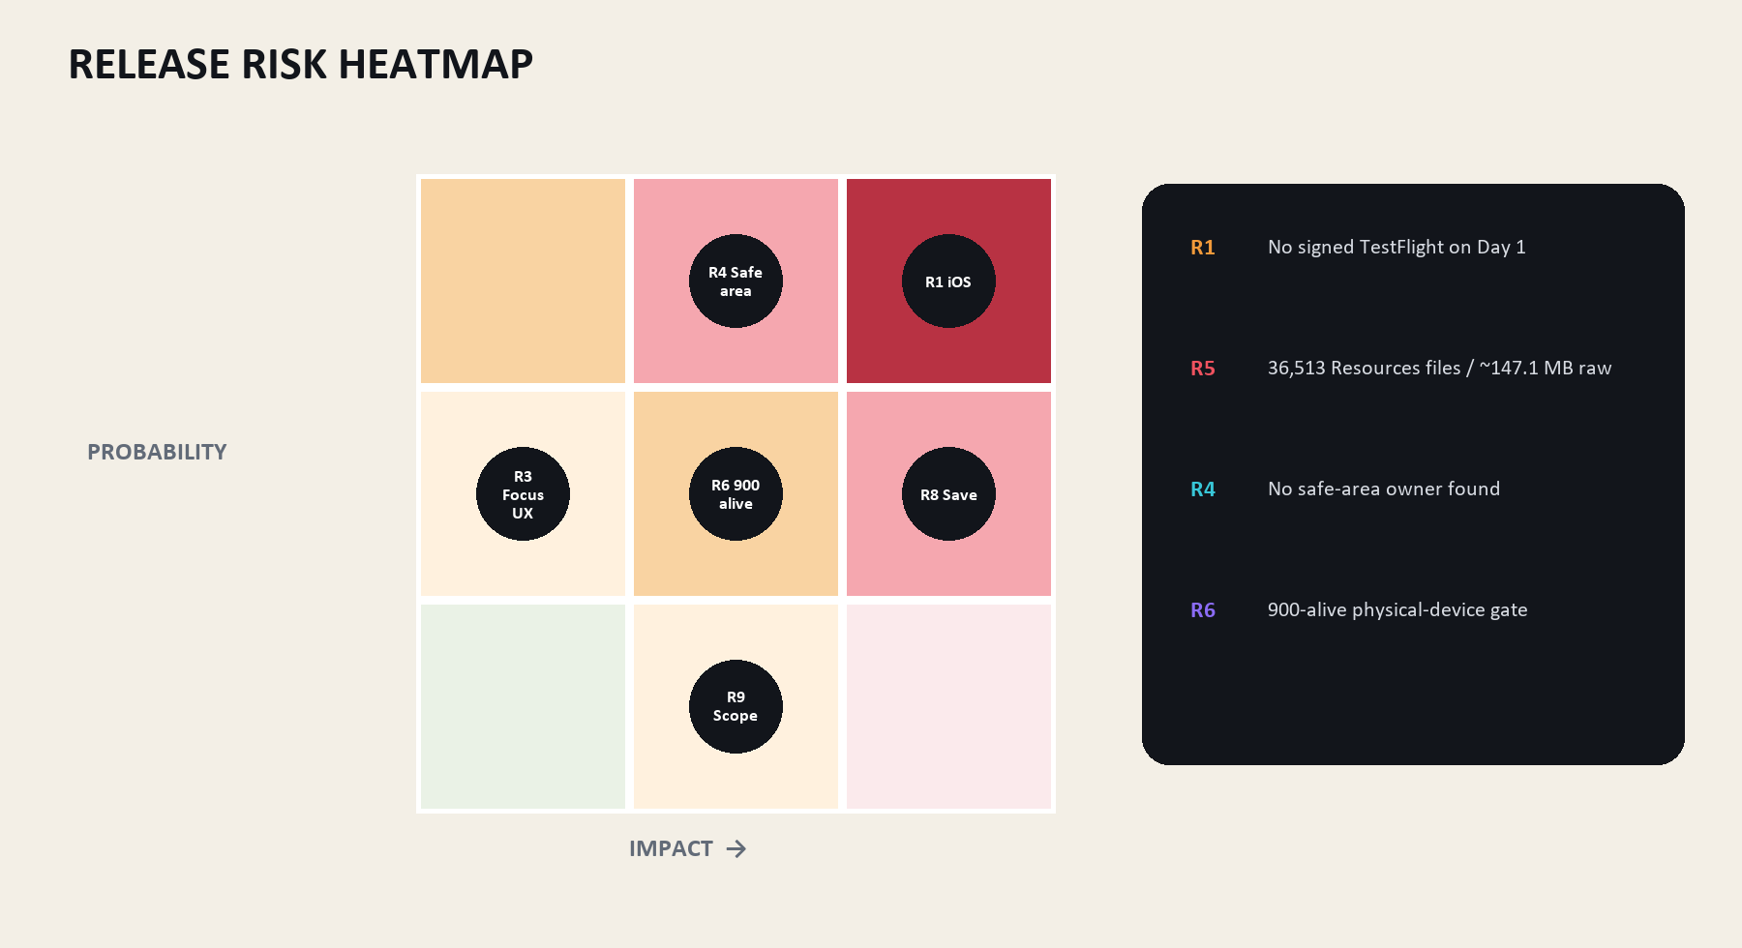
PRODUCTION DIAGRAM Olasılık × etki haritası. En kritik riskler iOS hattı, Resources yükü, safe area ve save güvenliğidir.
ID | TRIGGER | MITIGATION / FALLBACK
R-01 | Day 1 signed TestFlight install yok | Mac veya Unity Build Automation; SHOULD scope kes
R-04 | HUD notch/Home indicator altında | Ortak safe-area root; iPhone-only landscape scope
R-05 | Archive beklenenden büyük | 36,513 Resources dosyasının gerçek build katkısını ölç/temizle
R-06 | 900 alive + Herald p50 >33ms | VFX emission/aura tick/cap tune; per-zombie FX yok
R-08 | Continue corrupt/zero state | Version/corrupt test; save’i reddet ve New Run sun
R-09 | Polish yeni feature sprintine dönüyor | 16 saatlik sabit checklist; Breach/cosmetic extras kesilir

◆ BUILD-SIZE EVIDENCE
Assets/Gif/Super_Retro_Collection/Resources yaklaşık 36,513 dosya / 147.1 MB ham içerik taşıyor. Unity, Resources klasörlerindeki tüm asset’leri Player build’e dahil eder; gerçek archive/installed size Day 1’de ölçülmelidir.

SECTION 04 / IOS

iOS Pipeline & Store Readiness
Windows çalışma ortamı archive kanıtı değildir. Day 1’de Mac/Xcode veya Build Automation hattı fiziksel cihazla kapanır.
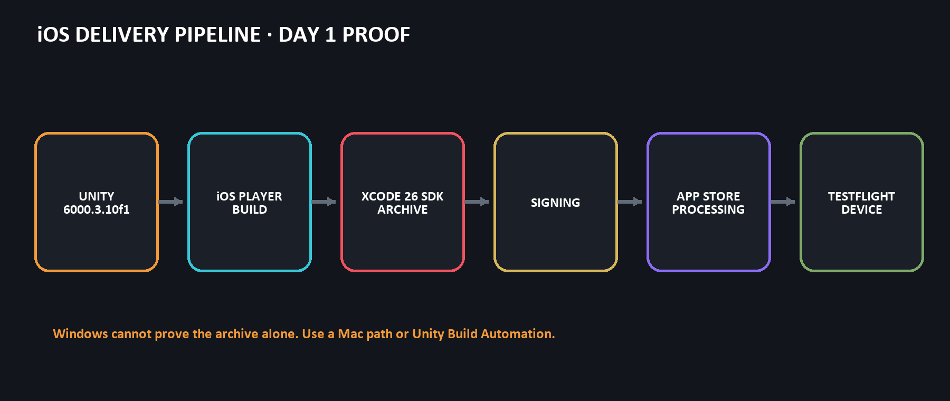
PRODUCTION DIAGRAM Unity build’den TestFlight physical-device smoke test’e release yolu.
☐ Final Product Name: Dead Walls; Company Name final. | ☐ iOS 26 SDK veya üzeri signed archive.
☐ Kalıcı bundle ID + Team ID + signing/provisioning. | ☐ App Store processing tamamlandı; internal TestFlight kuruldu.
☐ Version/build: 1.0 (1) veya benzersiz daha yüksek build. | ☐ Archive ve installed size kaydedildi.
☐ Landscape Left + Right; portrait kapalı. | ☐ Privacy Policy ve Support URL erişilebilir.
☐ iPhone-only / Universal kararı; iPad yalnız destekleniyorsa ilan. | ☐ App Privacy cevapları binary + üçüncü taraf SDK davranışıyla aynı.
☐ Minimum OS fiziksel cihazla kanıtlandı. | ☐ Icon, age rating, description, screenshots ve review notes final.
◆ CURRENT BLOCKERS
Repo’da ürün kimliği IncremantalDots / DefaultCompany, iPhone bundle ID yok, build number 0, signing/icon/safe-area sahibi yok ve dört orientation açık. Bunlar feature polish değil; release blocker’dır.
Apple current requirement: 28 April 2026’dan itibaren iOS/iPadOS 26 SDK veya üzeri ile yükleme.

SECTION 05

Learning, Monetization & Future
Launch’ın görevi yalnız teslim etmek değil, bir sonraki doğru kararı ölçülebilir kılmaktır. Event taxonomy hazır tutulur fakat iki haftalık sprintte remote analytics, ads veya IAP SDK’sı eklenmez. v1.1 ve v1.2, kategori/tier listesi değil; launch davranışından beslenen graph düğümleridir.
Launch learns. The wall compounds.

SECTION 05 / MEASUREMENT

Analytics & Monetization Guardrails
v1.0 event sözlüğü hazır; remote SDK yok. Ads yok. IAP yok. ATT prompt yok.
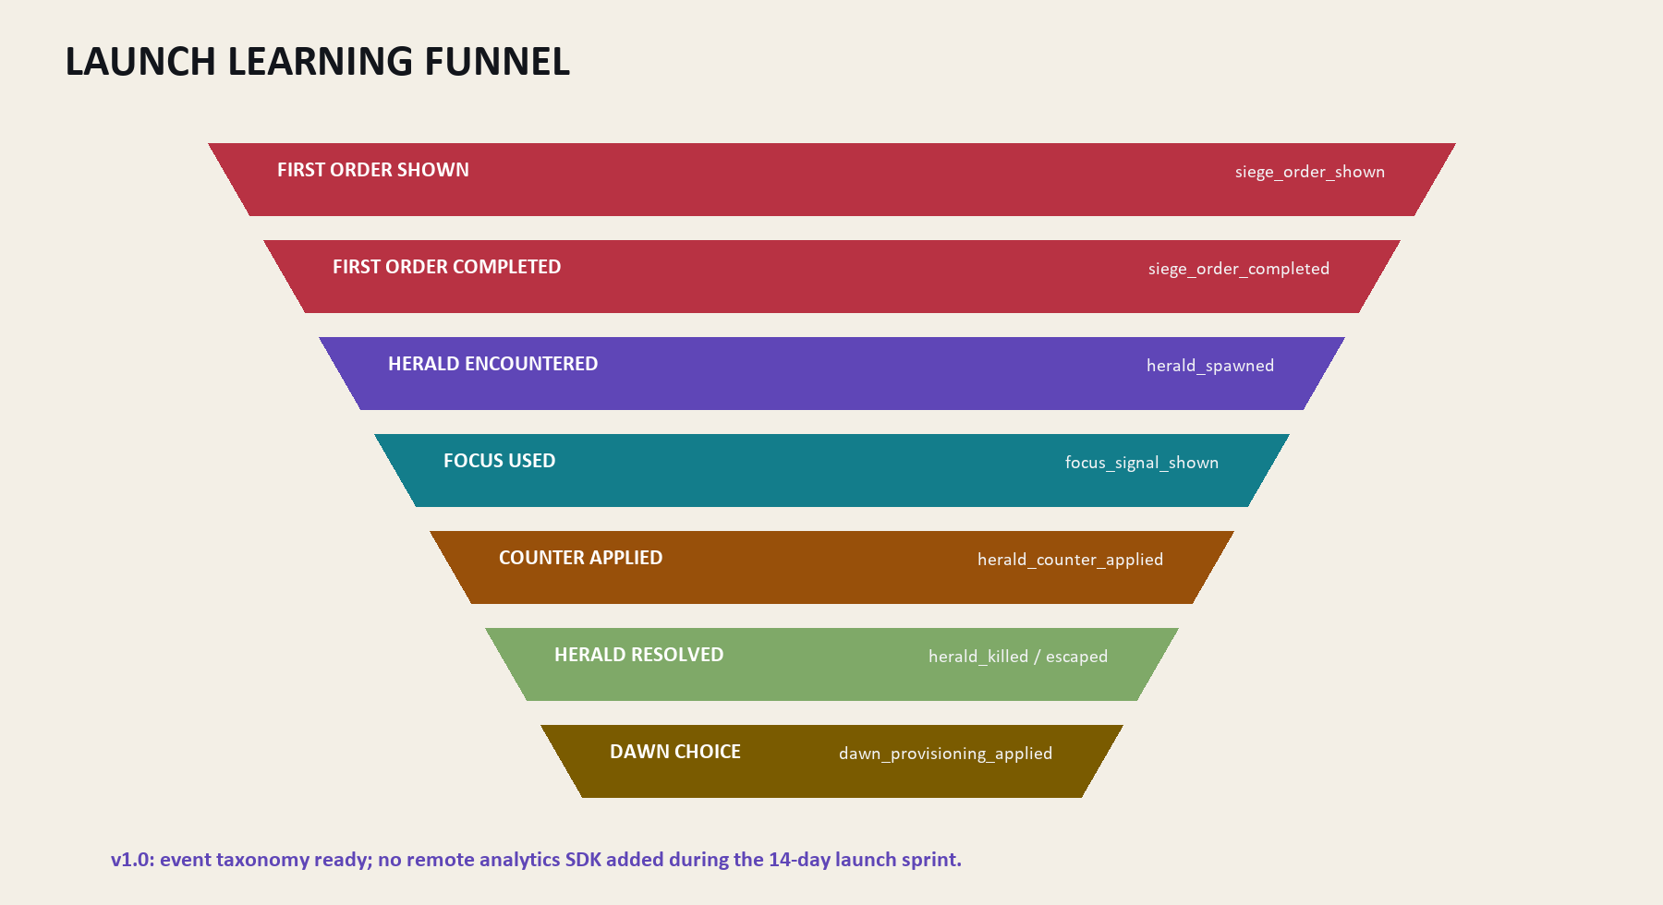
PRODUCTION DIAGRAM Onboarding’den Herald counter ve Dawn kararına öğrenme funnel’ı.
LAUNCH KPI | YANITLADIĞI SORU
First Siege Orders completion before first Night | İlk 60–90 saniye oyuncuyu aktive ediyor mu?
Herald spawn → Focus shown time | Tehdit ve emir yeterince hızlı okunuyor mu?
First counter time / Herald lifetime / kill rate | Counterplay keşfediliyor ve tuning doğru mu?
Full vs partial Dawn growth | Food sink anlamlı fakat adil mi?
Worker + / − usage | Reallocation gerçek karar üretiyor mu?
Alive band → p95 frame time | Hangi yoğunluk cihazı zorluyor?

◆ V1.0 BUSINESS RULE
NO ADS • NO IAP • NO ATT. Postlaunch en erken v1.1’de yalnız run sonunda, run başına 1 kez, opsiyonel +25% Souls rewarded ad değerlendirilebilir. Forced/interstitial/banner/revive ad yok. IAP en erken v1.2’de kozmetik supporter pack yönünde; power satışı yok.

SECTION 05 / ROADMAP

v1.1 / v1.2 — Graph Roadmap
Yeni içerik kategori/tier kovalarına değil, launch core’dan türeyen öğrenim ve bağımlılık düğümlerine bağlanır.
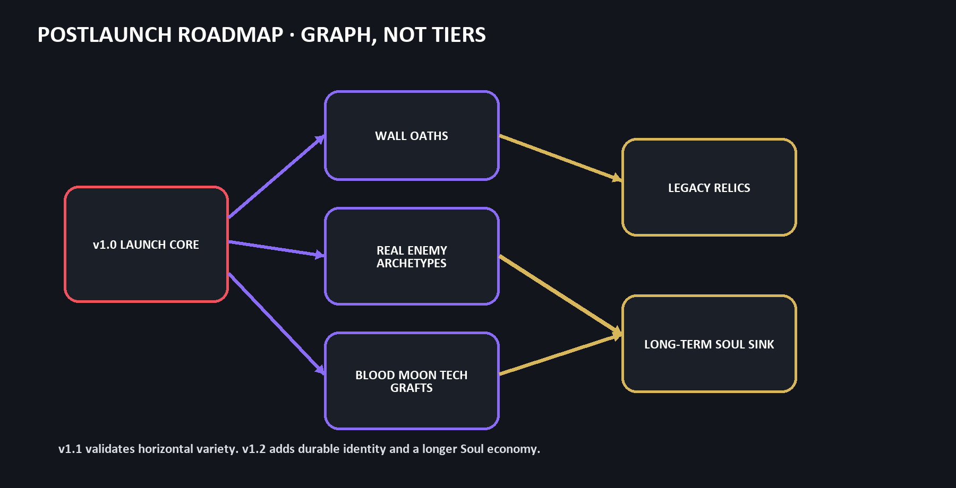
PRODUCTION DIAGRAM Launch core’dan v1.1 horizontal variety ve v1.2 durable identity’ye graph akışı.
SÜRÜM | DÜĞÜM | ÜRÜN DEĞERI / GATE
v1.1 | Wall Oaths | Run başında optional çok günlük hedef; ek Soul. Objective data gerekir.
v1.1 | Real enemy archetypes | Yeni silhouette + animation + davranış + counterplay; stat/tint varyantı değil.
v1.1 | Blood Moon tech grafts | Blood Moon sonrası graph’a run-specific seçenek; save/layout test gate.
v1.1 | Breach Report | Launch’tan kesildiyse doğru damage accumulator ile geri gelir.
v1.2 | Legacy Relics | Run başına 1 horizontal trade-off; uzun vadeli Soul sink.
v1.2 | Cosmetic supporter | Yalnız haklar/privacy/store hazırsa; pay-to-win yok.

◆ ENEMY RULE
İkinci/üçüncü düşman tipi ancak ayrı silhouette, animasyon, davranış ve counterplay ile “gerçek archetype” olduğunda ship edilir. Renk/scale/stat farkı içerik sayılmaz.

SECTION 05 / SIGN-OFF

Launch Definition of Done
Feature Freeze ve Release Candidate ancak aşağıdaki maddeler kanıtla kapandığında imzalanır.
GATE | DEFINITION OF DONE
GAME | Herald + Focus acceptance geçti; First Orders persistence doğru; SHOULD işleri ship/defer net.
POLISH | POL-01…12 tamam; combat ses kapalıyken okunur; placeholder/debug/clipping yok.
STABILITY | P0/P1 yok; save/continue/death/new run; normal + Blood Moon + Dawn regresyonu.
DEVICE | 45min soak; 900-alive stress; both landscape; safe area; touch/input/lifecycle.
PERFORMANCE | Baseline eşikler kaydedildi; büyüyen memory trendi ve >500ms freeze yok.
iOS | iOS 26 SDK+ archive; unique build; processing; TestFlight physical PASS.
STORE | Icon/screenshots gerçek gameplay; privacy/support URLs; age rating; rights; review notes.

☐ Breach Report yarım/ambiguous launch durumunda değil. | ☐ Release build’de cheat/debug overlay/log spam yok.
☐ Yeni campaign/quest engine veya ikinci upgrade yüzeyi yok. | ☐ Critical UI iki landscape yönünde safe area içinde.
☐ Mevcut tech graph, Council ve meta davranışı korunuyor. | ☐ Sık kontroller 44×44 pt; color-only state yok.
☐ Dawn checkpoint transaction sonrası doğru state’i içeriyor. | ☐ Store captures final binary’nin gerçek deneyimini gösteriyor.
☐ Corrupt/old save güvenli fallback veriyor. | ☐ App Privacy cevapları SDK/binary gerçeğiyle aynı.
PRODUCT / DESIGN | ENGINEERING | RELEASE OWNER
Name / Date / Decision  ________________ | Name / Date / Decision  ________________ | Name / Date / Decision  ________________

SECTION 05 / APPENDIX

Source Truth, Assumptions & Closing
Bu belge repo audit’i, mevcut görseller ve güncel resmi Apple/Unity release kaynakları üzerine kuruludur.
EVIDENCE SURFACE | KULLANIM
Assets/Scenes + EditorBuildSettings | Aktif MainMenuScene/NewGameScene, mobile combat authoring ve build kapsamı
Assets/Scripts/ECS + MonoBehaviour | Cycle, spawn, targeting, damage, resources, population, save, UI ownership
Assets/ScriptableObject/MobileCastle | Difficulty, Blood Moon, archers, tech graph ve config değerleri
Assets/Tests | 7 Council EditMode testi; PlayMode testi bulunmadı
Assets/Screenshots | Current build, debug route ve historical HUD visual evidence
Logs/LongRun | Day 20 ekonomi snapshot; current code ile yeniden koşulmalı
ProjectSettings | Unity 6000.3.10f1, iOS identity/signing/orientation eksikleri
Resources inventory | 36,513 files / ≈147.1 MB raw build-size risk

Resmi dış kaynaklar
• Apple — Upcoming SDK minimum requirements
• Apple — App Privacy Details
• Apple — App Review Guidelines
• Unity — Set up an iOS Build Automation configuration
• Unity 6.3 — Resources build behavior
◆ VALIDATION NOTE
Bu çalışma statik repo audit’i ve doküman üretimidir. Unity Editor/Play Mode, cihaz profiler, iOS archive veya TestFlight bu süreçte çalıştırılmadı. Sayısal denge ve release eşikleri planın ilk günlerinde gerçek cihaz/long-run kanıtıyla kilitlenmelidir.
THE WALL HOLDS BECAUSE EVERY DECISION READS.

